令和６年度 大阪府地域防災総合演習
演 習 概 要

■演習の目的
水害から地域住民の生命・財産を守るため、水防団をはじめとする関係機関が連携を保ち、水防活動を迅速かつ的確に実施できるよう、関係者の技術習熟を図る。
また、緊急時には、地域が自ら確実な避難行動とることができるよう、地域住民の防災意識普及と高揚に資することを目的とする。

■演習のテーマ
みずから守ろう！みんなの地域！
～日頃の備えは、未来への備え～

■主 催
大阪府、大阪市、近畿地方整備局

■演習の日時及び場所
日 時 令和６年５月18日（土） 午前９時30分～12時
（展示・体験コーナーは12時30分まで）

場 所 摂津市一津屋地先 淀川右岸河川敷
（鳥飼大橋下流・一津屋防災公園）
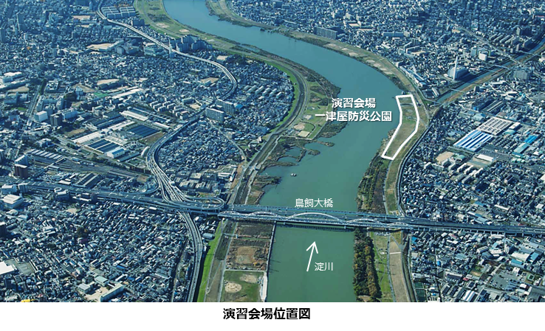

■中止基準 ※雨天決行
以下の場合は中止とする。
- 演習当日の午前７時時点で、大阪府内または京都府南部の市町村に「大雨警報」、「洪水警報」、「暴風警報」が発表されているとき。
- 演習当日の午前７時時点で、大阪府内の市町に「高潮警報」、「高潮注意報」が発表されているとき。
- 演習当日に大阪府内において震度４以上、京都府内の淀川流域において震度５弱以上を観測する地震が発生したとき。
- 演習当日、大阪府に「大津波警報」、「津波警報」、「津波注意報」が発表された場合。
- 演習当日、河川敷が使用不能な状態にあるとき。
- 災害以外の緊急事態が発生したとき。（鳥インフルエンザ等）
- 参加機関の大部分が参加できない災害が発生したとき、又は災害の発生が予想されるとき。

■参加機関（調整中)
大阪府、大阪市、国土交通省近畿地方整備局、大阪管区気象台、陸上自衛隊第３師団、大阪府警察本部、大阪府摂津警察署、 摂津市、豊中市、茨木市、高槻市、島本町、吹田市、大阪市消防局（航空隊）、摂津市消防本部、淀川右岸水防事務組合、淀川左岸水防事務組合、大和川右岸水防事務組合、恩智川水防事務組合、（一社）大阪建設業協会、（一社）日本道路建設業協会関西支部、立命館大学、芦森工業(株)本社・大阪工場、(株)カネカ大阪工場、シオノギファーマ(株)摂津工場、ダイキン工業(株)淀川製作所、 （一社）リバーテクノ研究会、ＣＩＶＩＬ３（ （一社）建設コンサルタント協会近畿支部、 （一社）関西地質調査業協会、 （一社）滋賀県測量設計技術協会、 （一社）大阪府測量設計業協会） 、（一社）関西地質調査業協会、淀川管内河川レンジャー、近畿地方整備局防災エキスパート、国土地理院近畿地方測量部、（公財）河川財団、（公社）日本河川協会、（一財）河川情報センター、（株）日本介護医療センター、水防協力団体（（一社）西淀川工業協会、(株)淀川ゴルフ倶楽部） （順不同）

■実施概要
09:30 開会式
・開会
・挨拶 大阪府知事、大阪市長、近畿地方整備局長

09:45 水防訓練
・水防工法訓練（各参加機関により、洗掘対策工、法崩れ対策、漏水対策工、越水対策工を実施）
・水防活動支援（自衛隊による土のう運搬、積土のう工）
・その他、情報伝達訓練（ホットライン訓練）、避難広報訓練、災害対策本部設置訓練、通行止め措置、迂回路誘導訓練

11:10 救出訓練
・被害情報収集・伝達訓練（大阪市消防局航空隊、摂津市消防本部救助隊）
・河川内に取り残された要救助者を捜索のうえ救出（大阪市消防局航空隊（消防ヘリ）、摂津警察署（ボート）、摂津市消防本部救助隊（水上バイク））し、救急搬送（摂津市消防本部救急隊））

11:40 閉会式
・講評 大阪府都市整備部長、近畿地方整備局河川部長
・閉会

